Passare dalle parole ai fatti…
Personalmente sono deciso a proseguire nella verifica organizzativa, sia tramite il mondo internauta, che continuando nel lavoro già maturato da tempo con alcuni gruppi e singoli che sono attivamente impegnati prevalentemente su tematiche ambientali, sociali, culturali, artistiche, etc. così come nel volontariato civile.
Superando non poche difficoltà, non solo linguistiche, sono riuscito ad entrare in contatto con Sheldan e Colleen che hanno accolto con grande entusiasmo le proposte progettuali dei GAPit, incoraggiandoci a proseguire in questa direzione. Non saremo soli e questo mi conforta!
Certo, occorre attingere a grandi forze perché spesso ci è chiaro quello che non vogliamo, ma è più difficile riuscire a focalizzare in progetti chiari e comprensibili le inquiete spinte che lo Spirito ci invia continuamente.

Per questo mi rivolgo a te direttamente, che hai deciso di far parte di questo grande progetto dello Spirito, per INVITARTI A COOPERARE ATTIVAMENTE CON I GRUPPI DI ATTIVAZIONE PLANETARIA in Italia, donando il tuo prezioso contributo in termini di pensieri, energie, speranze, progetti e proposte.
Preciso che NON SI TRATTA DI FARE DEL PROSELITISMO, bensì di PREPARARCI INSIEME, al passaggio multidimensionale già in corso!
All'inizio ognuno parte da se stesso, da quello che sta facendo e da quello che vorrebbe poter dire e fare in tale direzione, poi mentre si percorre la strada del Cuore, questa si incrocia inevitabilmente con mille e imprevedibili altre strade.
Ciascuno ha la capacità, dentro di sè, di connettersi con la Rete Cosmica per mezzo della quale poter ricevere risposte ed indicazioni alle domande e ricevere l'aiuto necessario per raggiungere gli obiettivi prefissati.
Ti invito a focalizzare il tuo cuore e la tua attenzione su te stesso/a, sull'ambiente e le persone che vivono vicino a te. Focalizzati continuamente, soprattutto nei momenti di difficoltà, di dubbi, di smarrimento, sulla Conoscenza che ci viene donata in questo preciso momento, sulla consapevolezza di chi veramente TU SEI, della tua identità spirituale, della tua appartenenza al seme galattico della Creazione e della grandiosità del Tempo che stiamo vivendo.
Rispetto, Pazienza, Forza Interiore, Tenacia, Tolleranza, Pace, Armonia e Compassione ...sono tutte sfaccettature del diamante AMORE: questa è la nostra forza che diventa invincibile nell'UNITA'. Sappi che siamo ad un momento decisivo del nostro Tempo: tu ne hai già consapevolezza, ma così com'è giusto che sia, non puoi né devi chiedere a te stesso/a un atto di fede, bensì UN ATTO DI GIOIA!
Definisci un progetto che parta da te, che sviluppi quello che senti intimamente perché questo è un tuo talento ed è il mezzo attraverso il quale la Creazione comunica con il tuo Potere di Visione e di Immaginazione, presupposti fondamentali della materializzazione infusa attraverso lo Spirito.
Cosa posso fare io? Cosa so fare? Cosa vorrei fare? Cosa mi aspetto dagli altri? E gli altri da me? Quali sono le energie bloccanti che agiscono su di me in questo momento? ...Non stancarti mai di farti domande e di cercare risposte!
Il progetto deve essere semplice, realizzabile e comunicabile nel coordinamento. E' importante che sia dettagliato, molto preciso nella definizione dei tempi e dei modi, delle risorse disponibili e delle risorse da chiedere agli Assistenti e ai Consiglieri che il Cielo ci può mettere a disposizione.
Ovviamente ciascuno di noi è disponibile a cooperare con gli altri, in qualsiasi stadio della progettazione e attuazione dei programmi perchè da solo nessuno può fare grandi cose, ma insieme tutto è possibile anche l'impensabile o ciò che oggi ti può sembrare impossibile!

Alcuni elementi di sviluppo per la creazione dei gruppi locali
- Ogni gruppo locale è costituito al massimo da 12 componenti; non è settario e rispetta il pensiero di ognuno, soprattutto di chi la pensa diversamente.
- Al fine di sviluppare relazioni flessibili, costruttive ed appaganti; nei gruppi viene scoraggiata qualsiasi azione speculativa e lo sfruttamento delle energie altrui. Al contrario viene promosso lo scambio etico e solidale.
- Ogni Essere è importante quanto un altro ed è ugualmente prezioso. Non vi sono gerarchie ma solo diverse responsabilità e diversi ruoli organizzativi nella fluida interconnessione dei talenti.
- Il gruppo si organizza per farsi carico dell'informazione, del risanamento e dell'armonizzazione di ogni singolo componente e si prepara adeguatamente per estenderli alla propria realtà sociale.
- Il partecipante al gruppo è invitato, stimolato e aiutato a costruirsi il proprio "Kit di Attivazione e Assistenza Planetaria", necessario per interagire nei piani della trasformazione multidimensionale. Questo sarà il tema della prossima relazione trimestrale, che sarà il risultato del confronto interno che verrà avviato tra di noi appena avrai presentato il tuo programma di attivazione. Ti rinnovo l'invito personale a sviluppare e comunicare appena possibile il tuo prezioso contributo, autorizzandomi a renderlo circolabile all'interno del coordinamento PAO-GAPit, omettendo riferimenti personali che possano ledere la tutela della tua privacy.

Un abbraccio di Luce Gianni
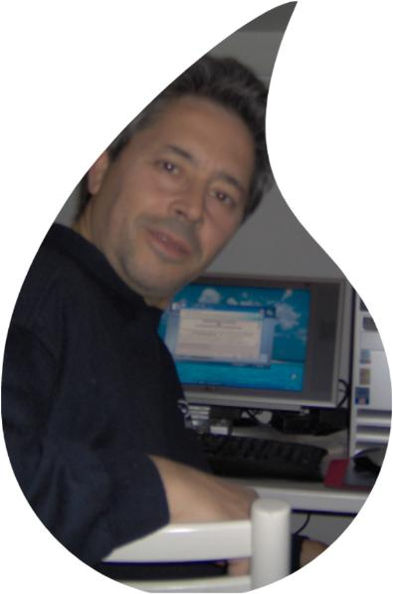webstep 2002-2005

